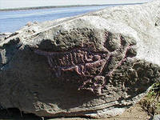
Седьмое место — 962 голоса — Петроглифы Сикачи-Аляна, памятники древнейшей цивилизации, ровесники Египетских пирамид.
Не далеко, не близко, не высоко, не низко, а в 70 км от Хабаровска, на правом берегу Амура, у сел Сикачи-Алян и Малышево, стоят валуны из базальта. На них – петроглифы, которые представляют собой изображения личин, зверей, птиц, змей, лодок.
Нанайская легенда гласит: когда-то вся Земля была очень горячая, и камни на ней плавились от жары. Боги забавлялись этим и рисовали пальцами на расплавленных камнях забавные рожицы. Потом великий охотник спас Землю от нестерпимого жара, а рисунки богов так и остались. Петроглифы Сикачи-Аляна более загадочны, чем древнейшие египетские пирамиды, хотя и появились в то же время, Изображения датируются XII тысячелетием до н.э. — первой половиной первого тысячелетия н.э.
Шестое место – 1 044 голоса — Лотос Комарова, загадочный и прекрасный цветок, растущий на озерах Хабаровского края, которому более миллиона лет и цветет всего несколько дней. Чтобы увидеть цветение лотоса, туристы забираются в глухомань и идут по колено в воде. Даже если по дороге они простынут- не беда: тот, кто видел цветение лотоса, будет счастлив и удачлив целый год. Семена лотоса необыкновенно живучи: были случаи, когда прорастали семена, хранившиеся в музее несколько сотен лет. Но сам цветок очень нежный и недолговечный: если его сорвать, он завянет через пару часов, даже если держать в воде.

Пятое место – 1 112 голосов – Амурский мост.
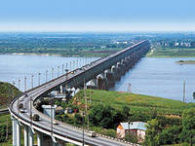
Его конструкция получила золотую медаль Парижской выставки одновременно с конструкцией Эйфелевой башни. Его построили в рекордно-короткие сроки, всего за 4 года (причем в условиях Первой мировой войны, когда германский флот топил пароходы, на которых пролетные строения сплавляли из Европы на Дальний Восток). Во время его строительства клепальщики получали по рублю золотом (бешеные деньги в то время) за каждую клепку. Его взрывали во время гражданской войны (два восстановленных пролета потом отличались от остальных). Его сбросили с опор, чтобы построить заново, и одна из его старых полукруглых ферм теперь – самый крупный в мире экспонат музея. Его и называли всегда так – Амурское чудо.
Мы знаем: в мире много и других замечательных мостов, но в Хабаровском крае такой один. Мост поражает своими размерами, это совмещённый мост: железнодорожный и автомобильный, общая длина моста 3890.5 м, ширина 10 метров. Открыт 5(16) октября 1916 года.

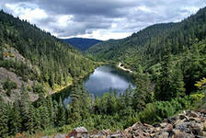
Четвертое место – 1 561 голос — Высокогорное озеро Амут.
Это – уникальное горное озеро в Солнечном районе, расположенное высоко в горах. Озеро заметили неожиданно и описали во время экспедиции. Возможно, оно образовалось совсем недавно, а может, миллионы лет назад,
Вода в озере очень холодная, озеро очень глубокое, смотришь в толщу воды – а там чернота…. Амут напоминает озеро Байкал (чудо России) в миниатюре: узкое, глубокое, чистое, холодное. Дно озера пока не изучено, и там может оказаться все что угодно.
Третье место – 1 630 голосов — Шантарские острова, уголок нетронутой природы, до которого добираются только самые отважные.
Это – один из самых труднодоступных уголков Хабаровского края. Добираться туда очень трудно и долго, путешествовать по Шантарам – просто опасно для жизни, но сотни туристов ежегодно отправляются на далекие острова.
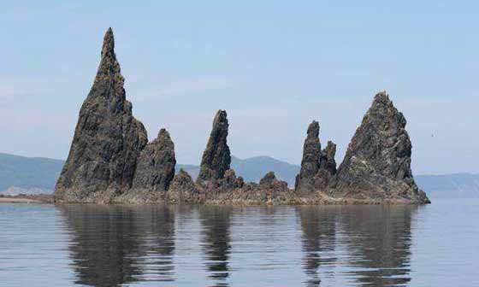
Это – кусочек дикой природы, не испорченной человеком. Медведи часто по соседству гуляют где-то рядом. Шантарские острова- настоящая драгоценность (в буквальном смысле): некоторые скалы – из полудрагоценных камней (например, из яшмы).
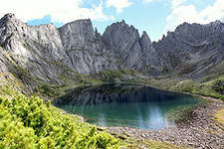
Второе место – 1 755 голосов — Дуссэ-Алинь, горное плато среди тайги, затерянный мир, найденный дальневосточными путешественниками.
Горный хребет Дуссэ-Алинь – это “затерянный мир” посреди Хабаровского края. Так же, как в романе Конан Дойля, это район представляет собой труднодоступное горное плато, на котором скрыта от человеческих глаз горная страна: чистейшие озера, красивейшие водопады, уникальные животные. Как и книжный “затерянный мир”, Дуссэ-Алинь покоряется только самым отважным. Путь туда далек, труден и опасен, но тот, кто все-таки доберется до горного плато, будет вознагражден зрелищем сказочной красоты. Возможно, в скором будущем, будет проложена и на Дуссэ – Алинь воздушная тропа, доступная любому, жаждущему приключений, туристу.
Первое место — 3 880 голосов — Амурский тигр — царь дальневосточной тайги.
На самом деле, удивительно, что эта гигантская кошка среди кошачьих живёт в нашей тайге: климат здесь суровый. Конечно, амурский тигр приспособился к местным холодным зимам. Но его численность сокращается: растёт он медленно, лесные пожары, снежные зимы, браконьеры…всё это влияет на численность популяции амурского тигра.
Чтобы спасти это красивое животное от исчезновения правительства некоторых азиатских стран принимают решения по его охране: в Китае, например, за убийство тигра – смертная казнь. В России его занесли в Красную книгу, 2010 год объявлен Международным годом тигра, во Владивостоке пройдёт саммит азиатских стран, посвящённый Амурскому тигру. Этот красавец должен жить, а человек должен ему помочь!
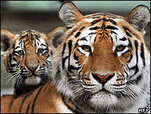
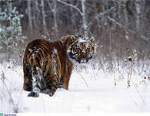
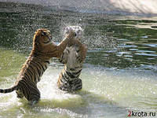
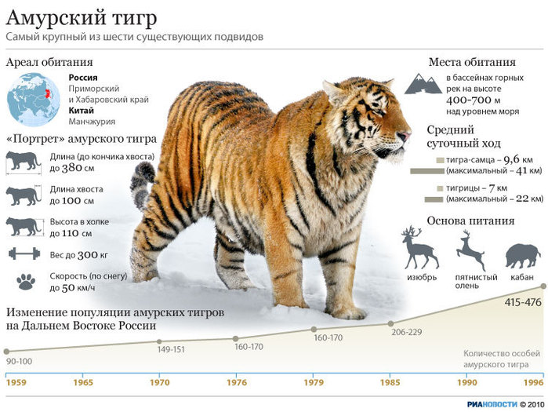
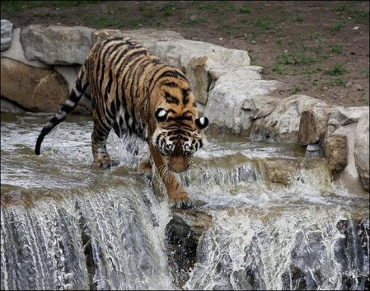

Из истории края
Освоение Дальневосточных территорий начинается с XVII в. Русские землепроходцы шли на восток, чтобы "проведывать новые земли", приводить их под государеву руку и устанавливать торговые связи.
В 1639 году группа томских казаков во главе с Иваном Юрьевичем Москвитиным вышла к Охотскому морю. В устье р. Улья был основан первый острог. Казаки исследовали морские побережья и собрали первые данные об Амуре. В 1643 г. на поиски неизведанной Даурской земли (так называлось западное Приамурье) якутское воеводство отправило отряд казаков под руководством Василия Даниловича Пояркова. Это была большая экспедиция из 132 человек. Казаки с притока Лены Алдана переправились в бассейн р. Зеи на р. Гонама. Часть отряда здесь зазимовала, а часть отряда пошла дальше. Весной следующего года, спустившись по Зее, отряд достиг Амура. Поярков составил достаточно полное описание реки, хозяйства и быта местных народностей. От низовьев Амура Поярков на лодках вышел в бурное Охотское море, достиг устья р. Улья и оттуда вернулся в Якутск.
Сведения о богатствах Амура вызвали интерес к нему со стороны сибирской промышленности. Вслед за Поярковым сюда пришел вологодский крестьянин Ерофей Хабаров. Его отряд состоявший из 100 человек, вышел на Амур в 1650 г. другим путем: вниз по Лене, затем по ее притоку Олекме, по нему к истоку и далее сухопутьем к Амуру. Часть отряда укрепилась в даурском городке Албазино. С этого времени вокруг него строились новые поселения, развивались промыслы, зарождалась торговля. В 1682 г. в составе русского государства появилось Албазинское воеводство.
Албазин был оставлен после долгой осады, и по Нерчинскому договору 1689 г. русские ушли с Амура почти на полтора столетия.
В середине XIX в. Россия сделала важнейшие открытия на Дальнем востоке. Экспедиция Геннадия Ивановича Невельского (1849-1855гг.) доказала проходимость устья Амура для морских кораблей и окончательно установила, что Сахалин – это остров. В 1850 году Невельской в устье Амура основал первый военный пост – Николаевский.
Хабаровский край образован 20 октября 1938 г. при разделе Дальневосточного края с центром в г. Хабаровске.
Хабаровский край! Он почти бесконечный,
Живая частица ушедших времен,
Той жизни суровой, неспешной и вечной
Великих народов и малых племен.
Тут люди мудры, и добры, и степенны,
Не зря уважал их бедовый казак.
Осталось в веках его имя нетленно,
Теперь этот край называется так.
Играют в Амуре и лосось, и калуга,
И зреет в распадках лесной виноград,
Здесь север и юг дополняют друг друга.
Хабаровский край чудесами богат.
Здесь ходят медведи, скользят кабарожки,
Изюбрь и сохатый зовут здесь весну,
Бесшумно гуляют огромные кошки
И зорко хранят эту чудо-страну.
Цветут рододендроны в мае на склонах,
Все сопки укутав в сиреневый цвет,
И только у нас в уголках затаенных
Так чисто и нежно цветет бересклет.

